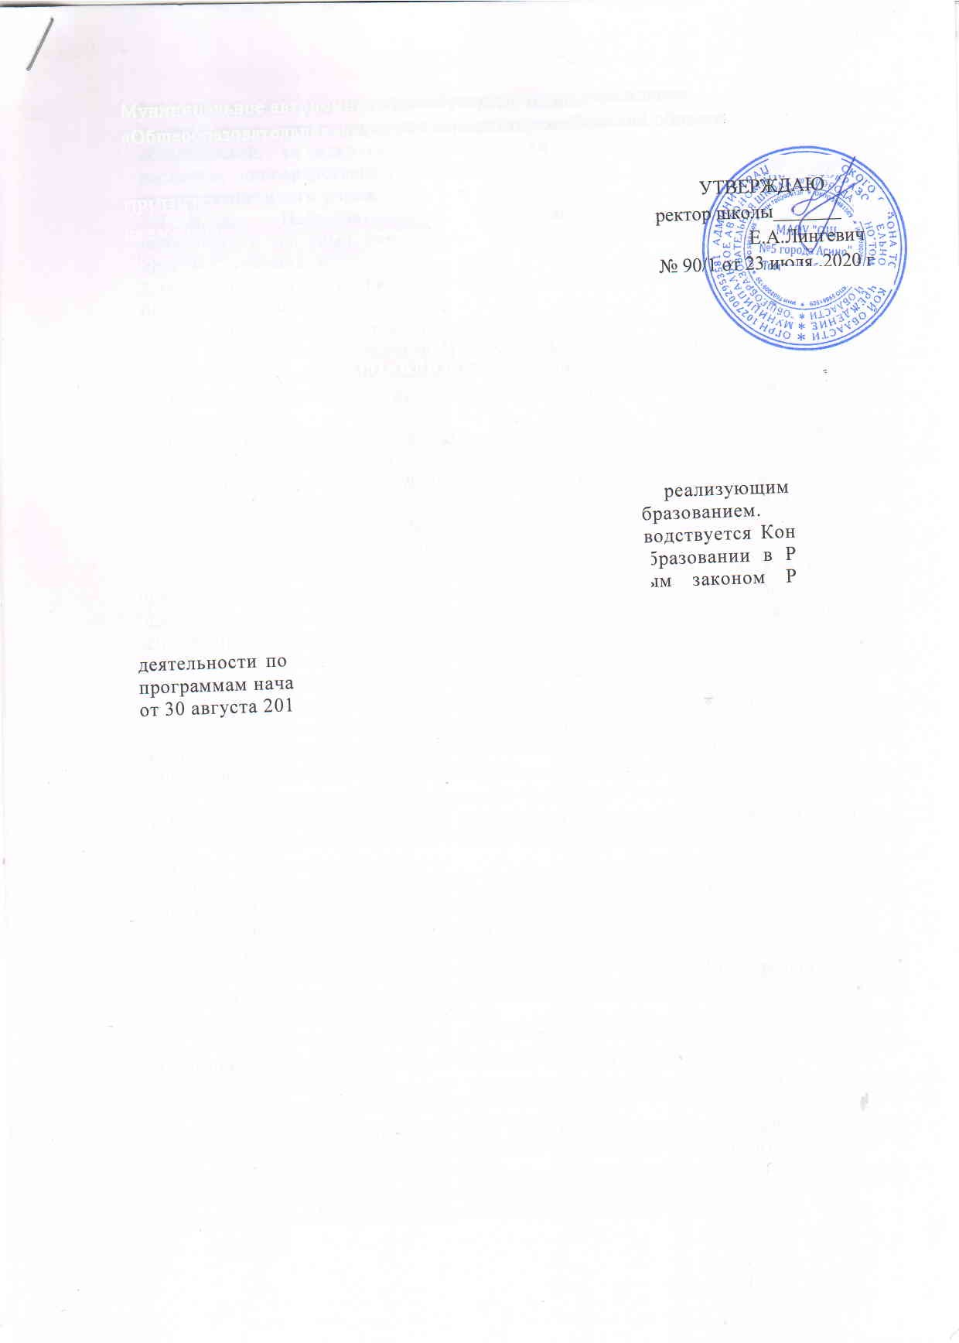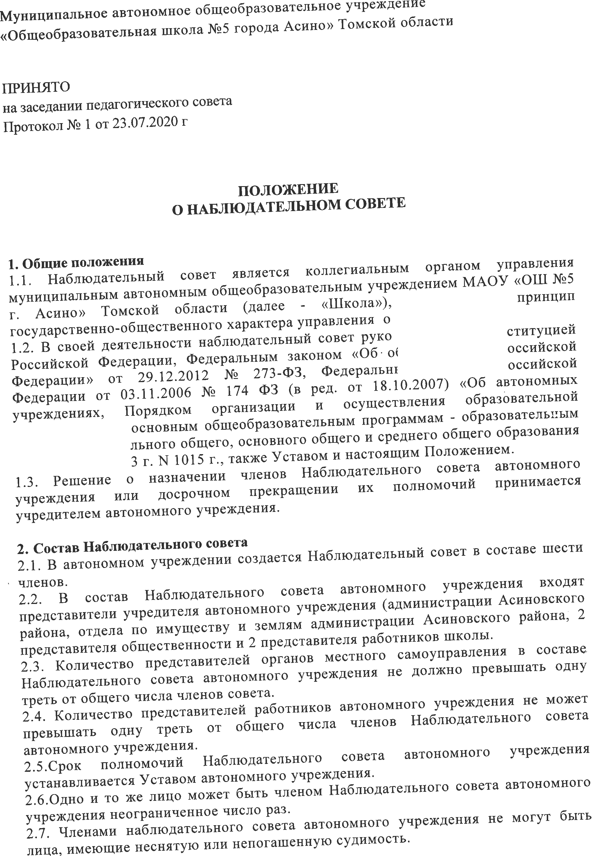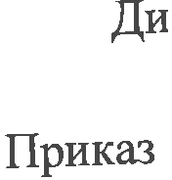

Муниципальное автономное общеобразовательное учреждение

«Общеобразовательная школа №5 города Асино» Томской области

|  |  |
| --- | --- |
| ПРИНЯТО  на заседании педагогического совета  Протокол № __от_______20__ г | УТВЕРЖДАЮ  Директор школы__________Е.А.Лингевич  Приказ № 90/1 от 23 июля .2020 г |

ПОЛОЖЕНИЕ

О НАБЛЮДАТЕЛЬНОМ СОВЕТЕ

1. Общие положения

1.1. Наблюдательный совет является коллегиальным органом управления муниципальным автономным общеобразовательным учреждением МАОУ «ОШ №5 г. Асино» Томской области (далее - «Школа»), реализующим принцип государственно-общественного характера управления образованием.

1.2. В своей деятельности наблюдательный совет руководствуется Конституцией Российской Федерации, Федеральным законом «Об образовании в Российской Федерации» от 29.12.2012 № 273-ФЗ, Федеральным законом Российской Федерации от 03.11.2006 № 174 ФЗ (в ред. от 18.10.2007) «Об автономных учреждениях, Порядком организации и осуществления образовательной деятельности по основным общеобразовательным программам - образовательным программам начального общего, основного общего и среднего общего образования от 30 августа 2013 г. N 1015 г., также Уставом и настоящим Положением.

1.3. Решение о назначении членов Наблюдательного совета автономного учреждения или досрочном прекращении их полномочий принимается учредителем автономного учреждения.

2. Состав Наблюдательного совета

2.1. В автономном учреждении создается Наблюдательный совет в составе шести членов.

2.2. В состав Наблюдательного совета автономного учреждения входят представители учредителя автономного учреждения (администрации Асиновского района, отдела по имуществу и землям администрации Асиновского района, 2 представителя общественности и 2 представителя работников школы.

2.3. Количество представителей органов местного самоуправления в составе Наблюдательного совета автономного учреждения не должно превышать одну треть от общего числа членов совета.

2.4. Количество представителей работников автономного учреждения не может превышать одну треть от общего числа членов Наблюдательного совета автономного учреждения.

2.5.Срок полномочий Наблюдательного совета автономного учреждения устанавливается Уставом автономного учреждения.

2.6.Одно и то же лицо может быть членом Наблюдательного совета автономного учреждения неограниченное число раз.

2.7. Членами наблюдательного совета автономного учреждения не могут быть лица, имеющие неснятую или непогашенную судимость.

2.8. Автономное учреждение не вправе выплачивать членам Наблюдательного совета автономного учреждения вознаграждение за выполнение ими своих обязанностей, за исключением компенсации документально подтвержденных расходов, непосредственно связанных с участием в работе Наблюдательного совета автономного учреждения.

2.9. Члены Наблюдательного совета автономного учреждения могут пользоваться услугами автономного учреждения только на равных условиях с другими гражданами.

2.10.Полномочия члена Наблюдательного совета автономного учреждения могут быть прекращены:

- досрочно по просьбе члена Наблюдательного совета автономного учреждения;

- в случае невозможности исполнения членом Наблюдательного совета автономного учреждения своих обязанностей по состоянию здоровья или по причине его отсутствия в месте нахождения автономного учреждения в течение четырех месяцев;

- в случае привлечения члена Наблюдательного совета автономного учреждения к уголовной ответственности.

2.11. Полномочия члена Наблюдательного совета автономного учреждения, являющегося представителем местного самоуправления и состоящего с этим органом в трудовых отношениях, могут быть также прекращены досрочно в случае прекращения трудовых отношений.

2.12.Вакантные места, образовавшиеся в Наблюдательном совете автономного учреждения в связи со смертью или с досрочным прекращением полномочий его членов, замещаются на оставшийся срок полномочий Наблюдательного совета автономного учреждения.

3.Председатель Наблюдательного совета

1. Председатель Наблюдательного совета автономного учреждения избирается на срок полномочий Наблюдательного совета автономного учреждения членами Наблю­дательного совета из их числа простым большинством голосов от общего числа голосов членов наблюдательного совета автономного учреждения.
2. Представитель работников автономного учреждения не может быть избран председателем Наблюдательного совета автономного учреждения.
3. Наблюдательный совет автономного учреждения в любое время вправе переизбрать своего председателя.

3.4.Председатель наблюдательного совета автономного учреждения организует работу* Наблюдательного совета автономного учреждения, созывает его заседания, председательствует на них и организует ведение протокола.

3.5. В отсутствие председателя Наблюдательного совета автономного учреждения его функции осуществляет старший по возрасту член Наблюдательного совета автономного учреждения, за исключением представителя работников автономного учреждения.

4.Компетенция Наблюдательного совета автономного учреждения

4.1. Рассмотрение предложений Учредителя, Уполномоченного органа и (или) директора Учреждения о (об):

а) внесении изменений в устав Учреждения (дача рекомендаций, после рассмотрения которых принимает решение Уполномоченный орган);

б) создании, реорганизации, изменении типа и ликвидации Учреждения, в том числе его филиалов, об открытии и о закрытии его представительств;

в) изъятии имущества, закрепленного за Учреждением на праве оперативного управления или ином законном основании (дача рекомендаций, после рассмотрения которых принимает решение Учредитель);

г) участии Учреждения в других юридических лицах, в т.ч. о внесении денежных средств и иного имущества в уставный (складочный) капитал других юридических лиц или передаче такого имущества иным образом другим юридическим лицам, в качестве учредителя или участника (дача заключения, после рассмотрения, которого принимает решение директор Учреждения);

д) выборе кредитных организаций, в которых Учреждение может открыть банковские счета (дача заключения, после рассмотрения которого принимает решение директор Учреждения);

е) совершении:

- сделок по распоряжению имуществом, которым Учреждение не вправе распоряжаться самостоятельно (дача рекомендаций, после рассмотрения которых принимает решение Учредитель),

- крупных сделок (принятие в течение 15 дней с момента поступления предложения решения, обязательного для исполнения директором Учреждения),

- сделок, в совершении которых имеется заинтересованность (принятие решения, обязательного для исполнения директором Учреждения).

4.2. Рассмотрение проектов:

а) плана финансово-хозяйственной деятельности Учреждения (дача заключения, копия которого направляется Уполномоченному органу);

б) отчетов о деятельности Учреждения и об использовании его имущества, об исполнении плана финансово-хозяйственной деятельности, годовой бухгалтерской отчетности Учреждения по представлению директора Учреждения (дача рекомендаций после рассмотрения которых принимает решение Уполномоченный орган);

1. Рассмотрение вопросов проведения аудита годовой бухгалтерской отчетности Учреждения и утверждения аудиторской организации (принятие решения, обязательного для исполнения директором Учреждения).
2. Утверждение положения о закупке товаров, работ, услуг для нужд Учреждения, а также внесенных в него изменений и дополнений.
3. Рассмотрение иных вопросов в пределах своей компетенции.

4.6. Вопросы, относящиеся к компетенции Наблюдательного совета, не могут быть переданы на рассмотрение других органов управления Учреждением.

5. Порядок проведения заседаний Наблюдательного совета

5.1. Заседания Наблюдательного совета автономного учреждения проводятся по мере необходимости, но не реже одного раза в квартал.

1. Заседание Наблюдательного совета автономного учреждения созывается его председателем по собственной инициативе, по требованию учредителя автономного учреждения, члена Наблюдательного совета автономного учреждения или директора автономного учреждения.
2. В заседании Наблюдательного совета автономного учреждения вправе участвовать директор автономного учреждения. Иные приглашенные председателем Наблюдательного совета автономного учреждения лица могут участвовать в заседании Наблюдательного совета автономного учреждения, если против их присутствия не возражает более чем одна треть от общего числа членов Наблюдательного совета автономного учреждения.
3. Заседание Наблюдательного совета автономного учреждения является правомочным, если все члены Наблюдательного совета автономного учреждения извещены о времени и месте его проведения не позднее, чем за 10 дней и на заседании присутствует более половины членов Наблюдательного совета автономного учреждения. Передача членом Наблюдательного совета автономного учреждения своего голоса другому лицу не допускается.
4. Настоящим Положением предусматривается возможность учета представленного в письменной форме мнения члена Наблюдательного совета автономного учреждения, отсутствующего на его заседании по уважительной причине, при определении наличия кворума и результатов голосования, а также возможность принятия решений Наблюдательным советом автономного учреждения путем проведения заочного голосования. Указанный порядок не может применяться при принятии решений по вопросам, предусмотренным пунктами 9 и 10 части 1 статьи 11 Федерального закона «Об автономных учреждениях».
5. Каждый член Наблюдательного совета автономного учреждения имеет при го­лосовании один голос. В случае равенства голосов решающим является голос предсе­дателя Наблюдательного совета автономного учреждения.
6. Первое заседание Наблюдательного совета автономного учреждения после его создания, а также первое заседание нового состава Наблюдательного совета автономного учреждения созывается по требованию учредителя автономного учреждения. До избрания председателя Наблюдательного совета автономного учреждения на таком заседании председательствует старший по возрасту член Наблюдательного совета автономного учреждения, за исключением представителя работников автономного учреждения. На первом заседании избирается секретарь совета.

6. Протоколы заседаний Наблюдательного совета

1. На заседании Наблюдательного совета автономного учреждения ведется протокол.
2. Протокол заседания Наблюдательного совета автономного учреждения составляется не позднее 10 дней после его проведения. В протоколе указываются:

* место и время его проведения;
* лица, присутствующие на заседании;
* повестка дня заседания;
* вопросы, поставленные на голосование, и итоги голосования по ним;
* принятые решения.

Протокол заседания Наблюдательного совета автономного учреждения подписывается председательствующим на заседании, который несет ответственность за правильность составления протокола, и секретарем Наблюдательного совета.

6.3. Автономное учреждение обязано предоставлять протоколы заседаний Наблюдательного совета по требованию ревизионной комиссии, аудитора автономного учреждения, а также копий этих документов учредителю (участнику) автономного учреждения;

7. Ответственность членов Наблюдательного совета

1. Члены Наблюдательного совета при осуществлении своих прав и исполнении обязанностей должны действовать в интересах автономного учреждения, осуществлять свои права и исполнять обязанности в отношении общества добросовестно и разумно.
2. Члены Наблюдательного совета несут ответственность перед автономным учреждением за убытки, причиненные автономному учреждению их виновными действиями (бездействием), если иные основания и размер ответственности не установлены федеральными законами. При этом в Наблюдательном совете не несут ответственности члены, голосовавшие против решения, которое повлекло причинение обществу убытков, или не принимавшие участия в голосовании.
3. При определении оснований и размера ответственности членов Наблюдательного совета должны быть приняты во внимание обычные условия делового оборота и иные обстоятельства, имеющие значение для дела.

8. Процедура утверждения и внесения изменений в Положение о Наблюдательном совете

1. Положение о Наблюдательном совете утверждается на заседании Наблюдательного совета. Решение об его утверждении принимается большинством голосов участвующих в заседании Наблюдательного совета.
2. Предложения о внесении изменений и дополнений в Положение вносятся в порядке предусмотренным Положением для внесения предложений в повестку дня очередного или внеочередного заседания Наблюдательного совета.
3. Решение о внесении дополнений или изменений в Положение принимается большинством голосов членов Наблюдательного совета, участвующих в заседании Наблюдательного совета.
4. Если в результате изменения законодательства и нормативных актов Российской Федерации отдельные статьи настоящего положения вступают в противоречие с ними, эти статьи утрачивают силу и до момента внесения изменений в положение члены Наблюдательного совета руководствуются законодательством и нормативными актами Российской Федерации.